PROYECTO SISTEMA SOLAR
Nombre del proyecto: | SISTEMA SOLAR
Fecha: | 22 MAYO 2025
Versión: | 1.0
Creado por: | Jhon Sebastián Caviedes Guevara
Objetivo: | Llevar documentado el manejo del proyecto actualizaciones
Versión | Autor | Descripción de la versión | Fecha de realización
1.0 |  | Lanzamiento de las cualidades básicas | 22 / 05 / 2025

Historial de aprobaciones
Aprobador | Versión aprobada | Firma | Fecha

Índice

Introducción
  - Alcance del producto
  - Recolección de información
  - Valor del producto
  - Público objetivo
  - Definiciones, acrónimos y abreviaturas
  - Referencias
  - Visión general del documento
Requisitos Específicos
2.1 Perspectiva del producto
2.2 Funcionalidad del producto
2.3 Diagramas
2.4 Características de los usuarios
2.5 Restricciones
2.6 Suposiciones y dependencias
2.7 Requisitos futuros
Requisitos funcionales
3.1 Requisitos funcionales
3.2 Requisitos no funcionales
Metodología
4.1 Design Thinking
4.2 MosCoW
Atributos de calidad
5.1Interfaz de calidad
5.2Interfaz de usuario
Metodología de trabajo
Modelo iterativo

1.Introducción
El presente proyecto busca crear una plataforma que permita registrar y administrar información sobre los planetas rocosos y gaseosos que forman parte de nuestra galaxia, la Vía Láctea. La idea surge como una forma de organizar y facilitar el acceso a datos sobre estos planetas, permitiendo que cualquier persona pueda consultarlos, agregarlos y eliminarlos según sea necesario.
A través de esta herramienta, se espera ofrecer una experiencia sencilla y ordenada para quienes deseen explorar y conocer más sobre los distintos tipos de planetas que existen en nuestro entorno galáctico. Con esta iniciativa, se promueve el interés por el conocimiento del universo de una manera práctica, accesible y educativa.

  - Alcance del producto
Este proyecto tiene como alcance el desarrollo de una plataforma digital que permita gestionar información sobre planetas rocosos y gaseosos que forman parte de la Vía Láctea. El sistema permitirá realizar las siguientes acciones:
- Registrar nuevos planetas con sus características principales.
- Consultar el listado completo de planetas almacenados.
- Actualizar la información de planetas existentes.
- Eliminar planetas del registro cuando sea necesario.
La plataforma estará diseñada para ser utilizada desde cualquier dispositivo con acceso a internet, y ofrecerá una experiencia sencilla e intuitiva para facilitar el manejo de la información. En esta primera etapa, el enfoque estará únicamente en planetas, sin incluir lunas, estrellas u otros cuerpos celestes. El sistema no contempla funcionalidades de autenticación de usuarios ni análisis científicos avanzados, ya que su objetivo principal es la organización básica y visualización general de los planetas registrados.
1.2 Recolección de información
Para comprender mejor el interés y las necesidades de los potenciales usuarios del sistema, se elaboró una encuesta dirigida a estudiantes, docentes y aficionados a la astronomía. El objetivo fue identificar qué tipo de información consideran más relevante al consultar planetas, así como conocer sus expectativas respecto a una plataforma digital de exploración planetaria.
La encuesta se aplicó a un grupo de 30 personas, y entre las preguntas destacadas se encuentran:
- ¿Qué tipo de planetas te interesa más explorar?
  - Rocosos
  - Gaseosos
  - Ambos
- ¿Qué información te gustaría conocer de cada planeta?
  - Tamaño y masa
  - Composición
  - Distancia al sol
  - Número de lunas
  - Otra: ____________
- ¿Qué funciones te gustaría que tenga la plataforma?
  - Agregar nuevos planetas
  - Editar información existente
  - Eliminar planetas
  - Buscar planetas por tipo o nombre
  - Visualizar en un mapa interactivo
- ¿Desde qué dispositivos preferirías acceder al sistema?
  - Computadora
  - Celular
  - Tablet

1.3 Valor del producto
Horas por día: 8
Días por mes: 22
Número de meses: 2
Costo mensual por persona: COP $2,600,000
Horas trabajadas por mes: 8 h/día × 22 días = 176 h/mes
Total de horas en 2 meses (1 persona): 176 h × 2 = 352 horas

Concepto | Valor
Horas trabajadas (2 meses) | 352 horas
Valor por hora | COP $14,772.73
Costo total por 2 meses | COP $5,200,000
1.4 Público objetivo
El sistema está dirigido principalmente a personas interesadas en el conocimiento del espacio y los cuerpos celestes, con un enfoque educativo y divulgativo. Dentro de este grupo se identifican los siguientes perfiles:
- Estudiantes de primaria, secundaria o educación superior que buscan aprender sobre los planetas de la Vía Láctea de manera visual y organizada.
- Docentes y educadores, que pueden utilizar la plataforma como herramienta de apoyo para la enseñanza de temas relacionados con el sistema solar y la astronomía.
- Aficionados a la astronomía, curiosos y entusiastas del espacio que desean explorar información básica sobre planetas rocosos y gaseosos.
- Instituciones educativas y científicas, interesadas en contar con una herramienta sencilla que les permita registrar o visualizar datos sobre planetas como parte de proyectos pedagógicos o de divulgación.}

  - Definiciones, acrónimos y abreviaturas
SRS: Software Requirements Specification (Especificación de Requisitos del Software)
IEEE: Institute of Electrical and Electronics Engineers.
Usuarios: Se refiere a los trabajadores y administradores que usaran la web.

  - Referencias

- Titulo: Standard IEEE 830 – 1998
- Referencia: IEEE

1.5 Visión general del documento
Este documento está estructurado para proporcionar una visión clara y detallada de los requisitos funcionales y no funcionales del sistema de gestión de planetas. Comienza con una descripción general del sistema, seguida por los requisitos específicos que permitirán realizar operaciones sobre planetas rocosos y gaseosos, y concluye con los atributos de calidad esperados para garantizar un funcionamiento eficiente, accesible y confiable del software.

2. Requisitos Específicos

2.1 Perspectiva del producto

El sistema de gestión de planetas es una aplicación web diseñada para ser accesible desde cualquier navegador moderno. Los usuarios podrán realizar funciones relacionadas con la administración de planetas rocosos y gaseosos de la Vía Láctea, incluyendo el registro, consulta, modificación y eliminación de información. La plataforma está orientada a un uso educativo y divulgativo, y está pensada para ser utilizada por estudiantes, docentes y aficionados a la astronomía desde distintos dispositivos con conexión a internet.

2.2 Funcionalidad del producto

Creación de Planetas: Permite a los usuarios registrar nuevos planetas en el sistema, especificando detalles como el nombre, tipo (rocoso o gaseoso), tamaño, distancia al sol y otras características relevantes.
Visualización de Planetas: Los usuarios podrán consultar el listado de planetas registrados en el sistema. La información se mostrará de forma clara, permitiendo identificar fácilmente las características de cada planeta.
Clasificación de Planetas: El sistema divide los planetas en dos categorías: rocosos y gaseosos, permitiendo a los usuarios filtrar y visualizar los planetas según su tipo.
Eliminación de Planetas: Los usuarios tendrán la opción de eliminar planetas registrados previamente en el sistema, en caso de que la información ya no sea necesaria o se haya ingresado por error.
2.3 Diagramas

Diagrama de caso de uso

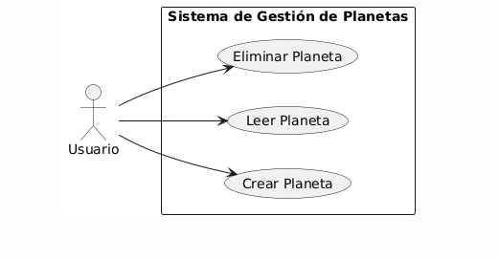
Diagrama de secuencia
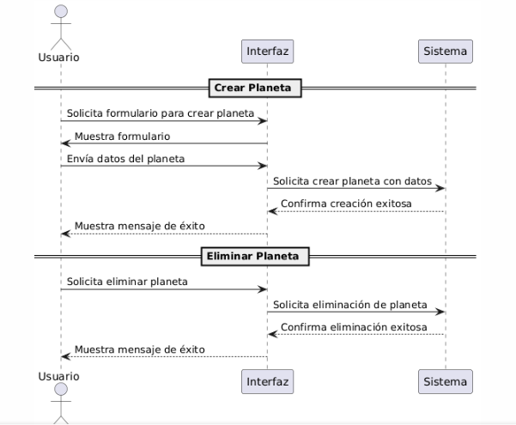

Diagrama de clases

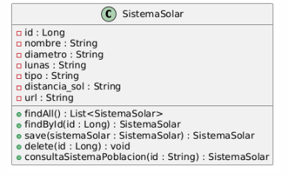

Diagrama de actividades

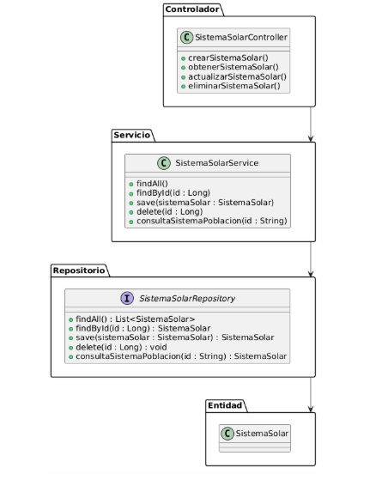

2.4 Características de los usuarios
Tipos de usuario y actividades
Usuario General:
Podrá crear nuevos planetas (rocosos o gaseosos), consultar la lista completa de planetas y eliminarlos si es necesario.
2.5 Restricciones
El sistema debe ser desarrollado utilizando las siguientes tecnologías:
Lenguaje de programación: Java
Base de datos: MySQL.
los usuarios podrán acceder a la web.
Fácil manejo de la Interfaz para el usuario.

2.6 Suposiciones y dependencias
La plataforma puede experimentar un aumento significativo en el número de usuarios que consultan o gestionan planetas.
La efectividad del sistema dependerá en gran medida de la claridad y accesibilidad de la información mostrada. La interfaz será intuitiva y fácil de navegar para que los usuarios puedan encontrar rápidamente los datos relevantes sobre los planetas sin dificultades.
Se asume que los usuarios tienen conocimientos básicos en el uso de aplicaciones web, por lo que el diseño será simple, directo y adaptable a distintos dispositivos.
La aplicación se conectará a una base de datos centralizada para almacenar y gestionar la información de los planetas registrados.
El sistema debe estar preparado para manejar un aumento repentino en el tráfico de usuarios, evitando caídas o lentitud en el servidor, lo que podría afectar negativamente la experiencia del usuario y la confiabilidad de la plataforma.

2.7 Requisitos futuros
Sistema de notificaciones: Implementar alertas vía correo electrónico o notificaciones push para informar a los usuarios sobre nuevas actualizaciones de planetas, novedades en el sistema o recordatorios importantes relacionados con la gestión de los planetas.
Búsqueda avanzada: Incorporar filtros de búsqueda más detallados, permitiendo a los usuarios encontrar planetas por tipo (rocosos o gaseosos), tamaño, distancia al sol u otras características específicas.
Alta disponibilidad: Implementar mecanismos de alta disponibilidad y balanceo de carga para asegurar que la plataforma esté siempre operativa, incluso durante picos de tráfico o mantenimiento.
Autenticación multifactorial: Añadir métodos de autenticación adicionales para mejorar la seguridad en el acceso al sistema, protegiendo la integridad de los datos registrados.
Diseño adaptativo: Optimizar la interfaz para que se adapte correctamente a distintos tamaños de pantalla y dispositivos, garantizando una experiencia fluida y cómoda tanto en computadoras como en móviles y tablets.
Documentación ampliada: Crear y mantener documentación detallada y recursos educativos para facilitar el uso del sistema tanto a usuarios finales como al personal técnico encargado del mantenimiento y actualización.

3. Requisitos funcionales

3.1 Requisitos funcionales

Flujo o Proceso del sistema de gestión de planetas
RF1: Selección de galaxia
Descripción: El usuario selecciona la galaxia que desea explorar o gestionar (Vía Láctea, Andrómeda, Galaxia Triángulo).
Entrada: Selección de galaxia por el usuario.
Procesamiento: Carga de los planetas registrados en la galaxia seleccionada.
Salida: Muestra la lista de planetas correspondientes a la galaxia seleccionada.

RF2: Visualización de planetas
Descripción: El sistema muestra la lista de planetas (rocosos y gaseosos) de la galaxia seleccionada.
Entrada: Petición de visualización.
Procesamiento: Consulta de planetas en la base de datos filtrados por galaxia.
Salida: Lista de planetas con sus características principales (nombre, tipo, tamaño, etc.).

RF3: Registro de nuevo planeta
Descripción: Permite al usuario registrar un nuevo planeta en la galaxia activa.
Entrada: Datos del planeta (nombre, tipo - rocoso o gaseoso, tamaño, distancia al sol, características).
Procesamiento: Almacenamiento de la información del planeta en la base de datos bajo la galaxia seleccionada.
Salida: Confirmación del registro exitoso y actualización de la lista de planetas.

RF4: Eliminación de planeta
Descripción: Permite eliminar un planeta registrado de la galaxia activa.
Entrada: Selección del planeta a eliminar.
Procesamiento: Eliminación del planeta de la base de datos.
Salida: Confirmación de la eliminación y actualización de la lista de planetas.

3.2 Requisitos no funcionales

RNF1: Rendimiento
La página web debe responder a las acciones del usuario (como ver, registrar o eliminar planetas) en un tiempo máximo de 2 segundos bajo condiciones normales de uso.
Debe soportar al menos 20 usuarios simultáneos navegando o interactuando sin afectar el rendimiento general del sitio.
RNF2: Seguridad
La información almacenada en la base de datos (planetas, galaxias) debe estar protegida contra manipulaciones indebidas.
Aunque la versión actual no requiere autenticación, se debe garantizar que los formularios y solicitudes estén protegidos contra ataques comunes (por ejemplo, inyecciones o solicitudes maliciosas).
RNF3: Compatibilidad
La página web debe ser completamente funcional en navegadores modernos como Chrome, Firefox, Edge y Safari.
El diseño debe ser responsive (adaptativo), es decir, debe ajustarse automáticamente a diferentes tamaños de pantalla, como laptops, tablets y dispositivos móviles.
RNF4: Usabilidad
La interfaz debe ser intuitiva, clara y amigable, permitiendo que cualquier persona pueda utilizar la página sin necesidad de formación previa.
Los menús, botones y formularios deben estar bien organizados y ser fácilmente accesibles.
RNF5: Escalabilidad
El sistema debe estar preparado para gestionar un número creciente de planetas y galaxias sin que esto afecte el rendimiento o requiera rediseños importantes.
La estructura de la base de datos y del frontend debe facilitar la expansión futura (por ejemplo, agregar nuevas galaxias o tipos de planetas).
4. Metodología

4.1 Design Thinking

Empatizar:
En esta fase se busca comprender a los usuarios potenciales del sistema. Se identificó que los principales usuarios serían personas interesadas en la astronomía, como estudiantes, docentes, investigadores y público en general que desee conocer o registrar información sobre planetas. Estas personas necesitan una forma sencilla, rápida e intuitiva de acceder a los planetas registrados en distintas galaxias como la Vía Láctea, Andrómeda y la Galaxia del Triángulo. Además, requieren que el sistema les permita visualizar los planetas por tipo (rocosos y gaseosos) sin la necesidad de realizar procesos complicados o autenticarse.

Definir:
A partir de lo observado, se definió el problema central que busca resolver el proyecto:
Los usuarios necesitan una plataforma web accesible, sin requisitos de autenticación, que les permita consultar, registrar y eliminar planetas clasificados por tipo y galaxia, de manera clara, visual y sin conocimientos técnicos.
Esta definición guía el desarrollo de una solución práctica, intuitiva y centrada en las necesidades reales de los usuarios.

Idear:
En esta fase se generaron ideas para resolver el problema identificado. Entre las principales propuestas están:
- Diseñar una página web con menús o pestañas que permitan seleccionar entre galaxias.
- Incluir filtros visuales para dividir los planetas según su tipo (rocosos o gaseosos).
- Crear formularios simples para registrar nuevos planetas, pidiendo solo información básica.
- Mostrar los planetas en una lista o tarjetas fáciles de leer, con colores o íconos que representen su tipo.
- Incluir botones para eliminar planetas de forma rápida.
- Hacer que el diseño sea adaptable a cualquier tamaño de pantalla para que pueda usarse en celular, tablet o computadora.

Prototipar:
En esta etapa se pensó en cómo se vería y funcionaría el sistema. Se plantea una interfaz sencilla, dividida por galaxias, donde cada galaxia muestra los planetas registrados, ordenados por tipo. Al hacer clic en un botón, se puede abrir un formulario para registrar un nuevo planeta. También se añadió una opción para eliminar planetas directamente desde la lista. Todo el diseño se enfocó en ser visual, intuitivo y funcional desde el primer uso.

Evaluar:
Finalmente, se imaginaron pruebas con usuarios reales del sistema. Se espera que valoren la facilidad de uso, la rapidez del acceso a la información y la claridad con que se muestran los planetas:
- Confirmación antes de eliminar un planeta.
- Mejora en el contraste visual entre galaxias para distinguirlas fácilmente.
- Campo adicional opcional para agregar una pequeña descripción o curiosidad del planeta.

4.2 MosCoW

Must Have
Funcionalidades esenciales y obligatorias para que el sistema funcione:
- Registrar planetas (con nombre, tipo, galaxia, y características básicas).
- Visualizar la lista de planetas registrados.
- Clasificación por tipo de planeta: rocoso y gaseoso.
- Filtro o sección para ver planetas por galaxia (Vía Láctea, Andrómeda, Galaxia del Triángulo).
- Eliminar planetas registrados.
- Diseño responsivo
- Base de datos conectada para guardar los planetas.
- Interfaz amigable y navegación intuitiva.

Should Have
Requisitos importantes pero no vitales para el funcionamiento inicial:
- Validación de datos al registrar un planeta (campos obligatorios).
- Confirmación visual o mensaje al eliminar un planeta.
- Animaciones o transiciones suaves al cambiar de galaxia o registrar un planeta.

Could Have
Funciones que aportarían valor, pero no son necesarias en la primera versión:
- Buscador de planetas por nombre.
- Descripciones adicionales o curiosidades sobre cada planeta.
- Ordenar los planetas por tamaño, tipo o distancia.
- Soporte para imágenes o íconos personalizados para los planetas.
- Exportar la lista de planetas a un archivo (por ejemplo, CSV o PDF).

Won’t Have
Funciones que no se incluirán en esta versión inicial del proyecto:
- Sistema de autenticación o login de usuarios.
- Modificación o actualización de planetas una vez registrados.
- Soporte multilingüe.
- Integración con servicios externos o APIs astronómicas.
- Notificaciones o recordatorios automáticos.

6. Atributos de calidad
6.1 Interfaz de calidad

Interfaz de Usuario
El sistema contará con una interfaz gráfica sencilla, visual e intuitiva, diseñada específicamente para su uso en navegadores web.
Estará organizada por galaxias (Vía Láctea, Andrómeda, Galaxia del Triángulo) y mostrará los planetas divididos por tipo (rocosos y gaseosos), facilitando la navegación y consulta de información.
El usuario podrá registrar nuevos planetas, visualizar la lista actual y eliminar registros de forma rápida, sin necesidad de autenticarse.

Interfaz de Hardware
La página web estará diseñada para funcionar correctamente en cualquier dispositivo con acceso a internet y navegador moderno con acceso a navegador, como:
- Computadoras de escritorio.
- Laptops.
- Tablets.
- Teléfonos móviles.

Interfaz de Software
El sistema utilizará una arquitectura basada en API REST desarrollada con Java Spring Boot en el backend y Angular en el frontend.
La aplicación se conectará a una base de datos (por ejemplo, MySQL) para almacenar los datos de los planetas.
La comunicación entre el frontend y el backend se realizará mediante solicitudes HTTP (GET, POST, DELETE), siguiendo buenas prácticas de consumo de APIs.

6.2 Interfaz de usuario

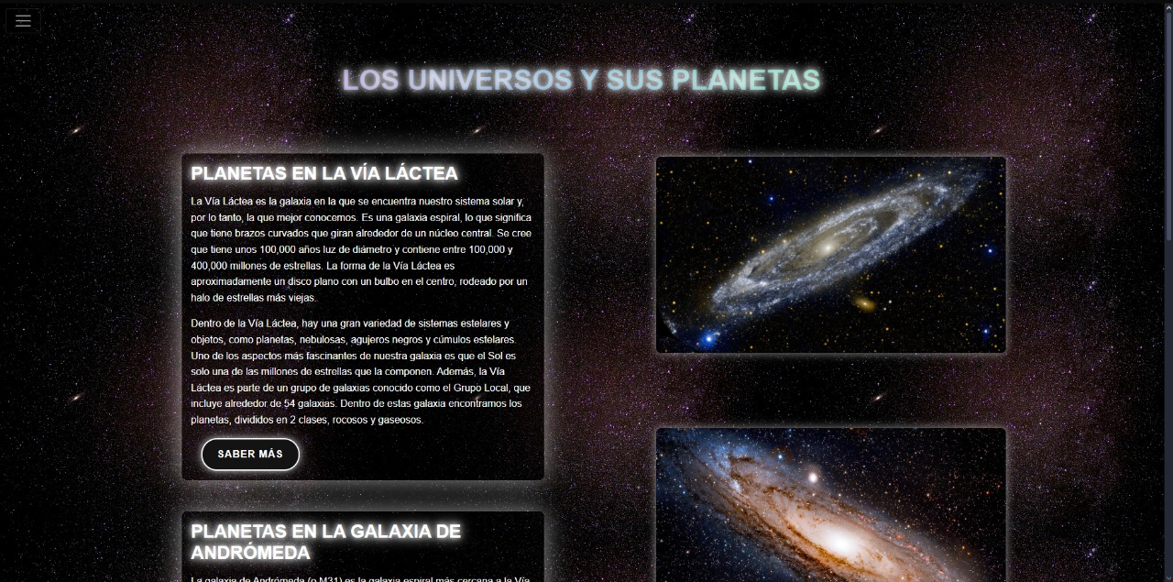
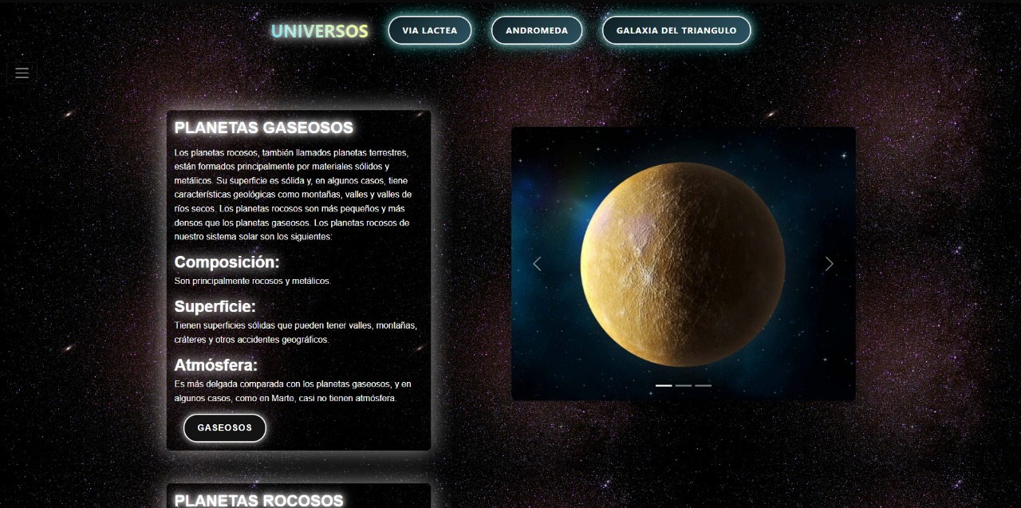
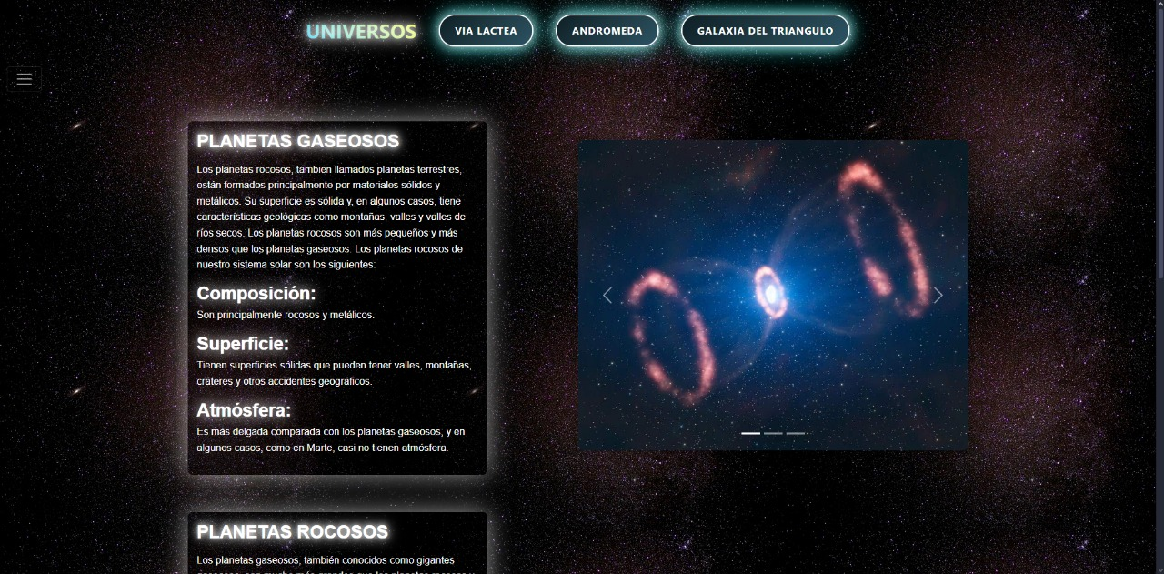
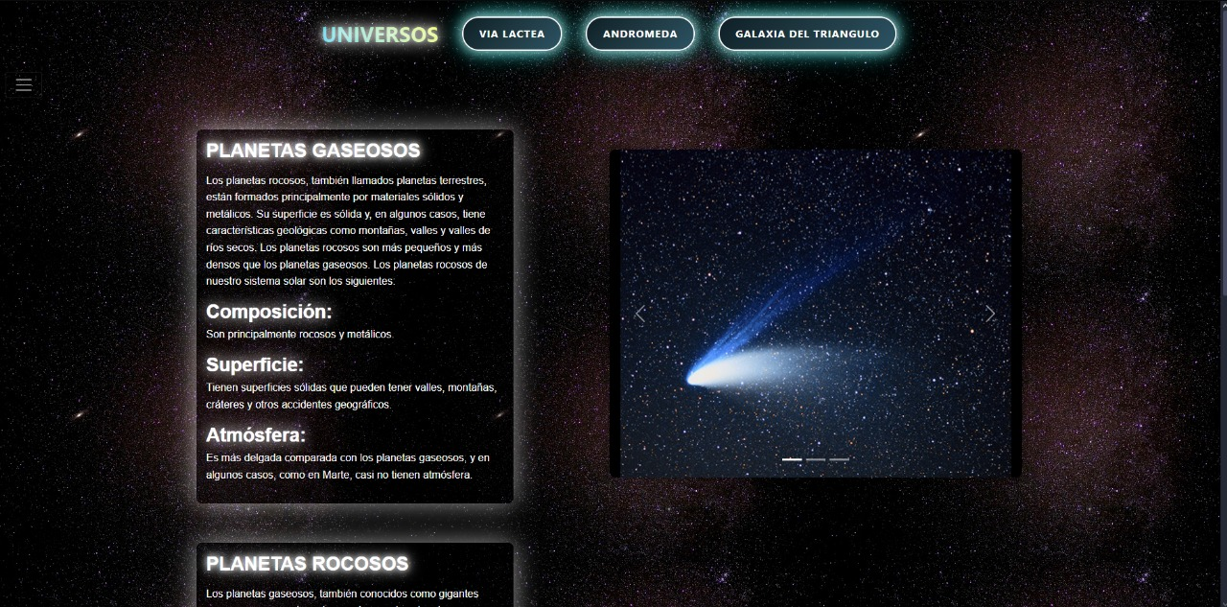

7. Metodología de trabajo
Para la realización del proyecto web de gestión de planetas, se utilizó la metodología ágil SCRUM como guía de organización y planificación del desarrollo, a pesar de que el trabajo fue realizado de forma individual.
SCRUM, aunque tradicionalmente se aplica en equipos, también puede ser adaptado para el trabajo personal, permitiendo estructurar el avance por medio de sprints, planificación de tareas, control del progreso y evaluación continua. En este caso, se establecieron sprints cortos en los que se definieron objetivos específicos como el diseño de la interfaz, el desarrollo del backend, la conexión con la base de datos y la implementación de funcionalidades CRUD.

